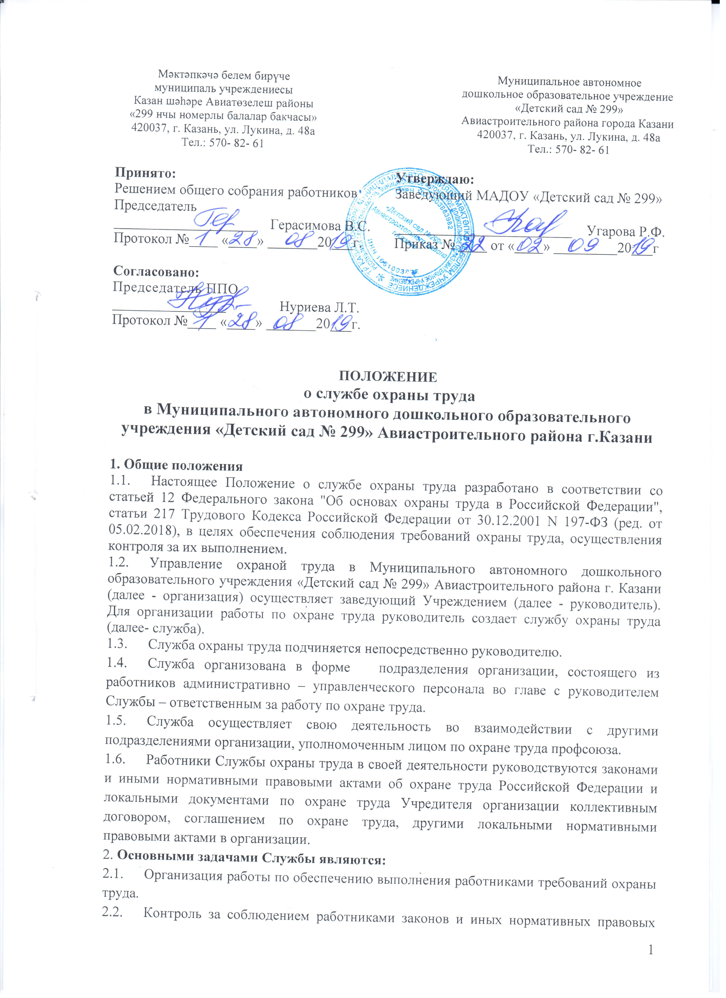
актов об охране труда, коллективного договора, соглашения по охране труда, локальных нормативных правовых актов организации.
2.3. Организация профилактической работы по предупреждению производственного травматизма, профессиональных заболеваний и заболеваний, обусловленных производственными факторами, а также работы по улучшению условий труда.
2.4. Информирование и консультирование работников детского сада, в том числе ее руководителя, по вопросам охраны труда.
2.5. Изучение и распространение передового опыта по охране труда, пропаганда вопросов охраны труда.
3. Функции службы охраны труда
3.1. Для выполнения поставленных задач на Службу возлагаются следующие функции:
3.2. Учет и анализ состояния и причин производственного травматизма, профессиональных заболеваний и заболеваний, обусловленных производственными факторами.
3.3. Оказание помощи в проведении измерений параметров опасных и вредных производственных факторов, в оценке травмобезопасности оборудования, приспособлений.
3.4. Организация, методическое руководство специальной оценкой условий труда, сертификацией работ по охране труда и контроль за их проведением.
3.5. Проведение совместно с уполномоченным лицом по охране труда профсоюзов проверок, обследований технического состояния зданий, сооружений, оборудования, приспособлений, средств коллективной и индивидуальной защиты работников, состояния санитарно - технических устройств, работы вентиляционных систем на соответствие требованиям охраны труда.
3.6. Согласование разрабатываемой в организации проектной, конструкторской, технологической и другой документации в части требований охраны труда.
3.7. Разработка планов, программ по улучшению условий и охраны труда, предупреждению производственного травматизма, профессиональных заболеваний, заболеваний, обусловленных производственными факторами; оказание организационно - методической помощи по выполнению запланированных мероприятий.
3.8. Участие в составлении разделов коллективного договора, касающихся условий и охраны труда, соглашения по охране труда организации.
3.9. Оказание в составлении списков профессий и должностей, в соответствии с которыми работники должны проходить обязательные предварительные и периодические медицинские осмотры, а также списков профессий и должностей, в соответствии с которыми на основании действующего законодательства работникам предоставляются компенсации за тяжелую работу и работу с вредными или опасными условиями труда.
3.10. Организация расследования несчастных случаев на производстве в соответствии с Постановлением от 24 октября 2002 г. N 73 Министерство труда и социального развития Российской Федерации "Об утверждении форм документов, необходимых для расследования и учета несчастных случаев на производстве, и положения об особенностях расследования несчастных случаев на производстве в отдельных отраслях и организациях"; участие в работе комиссии по расследованию несчастного случая; оформление и хранение документов, касающихся требований охраны труда (актов по форме Н-1 и Н-2 и других документов по расследованию несчастных случаев на производстве, протоколов измерений параметров опасных и вредных производственных факторов, оценки оборудования по фактору травмобезопасности, материалов аттестации рабочих мест по условиям труда, сертификации работ по охране труда и др.), в соответствии с установленными сроками.
3.11. Участие в подготовке документов для назначения выплат по страхованию в связи с несчастными случаями на производстве или профессиональными заболеваниями.
3.12. Составление отчетности по охране и условиям труда по формам, установленным Госкомстатом России.
3.13. Разработка программ обучения охране труда работников детского сада, проведение вводного инструктажа по охране труда со всеми лицами, поступающими на работу (в том числе временно), а также студентами, прибывшими на производственное обучение или практику.
3.14. Организация своевременного обучения охране труда работников детского сада, участие в работе комиссий по проверке знаний требований охраны труда.
3.15. Составление перечней профессий и видов работ, на которые должны быть разработаны инструкции по охране труда.
3.16. Организация совещаний по охране труда.
3.17. Ведение пропаганды по вопросам охраны труда с использованием для этих целей внутреннего радиовещания, телевидения, видео- и кинофильмов, малотиражной печати, стенных газет, витрин и т.д.
3.18. Доведение до сведения работников действующих законов и иных нормативных правовых актов об охране труда Российской Федерации и локальных документов по охране труда Учредителя детского сада, коллективного договора, соглашения по охране труда в Учреждении.
3.19. Рассмотрение писем, заявлений, жалоб работников, касающихся вопросов условий и охраны труда, подготовка предложений руководителю Учреждения по устранению выявленных недостатков.
3.20. Осуществление контроля за:
- соблюдением работниками требований законов и иных нормативных правовых актов об охране труда Российской Федерации и Республики Татарстан, коллективного договора, соглашения по охране труда, других локальных нормативных правовых актов организации;
- обеспечением и правильным применением средств индивид. и коллективной защиты;
- соблюдением Положения о расследовании и учете несчастных случаев на производстве, утвержденного Постановлением от 24 октября 2002 г. N 73 Министерством труда и социального развития Российской Федерации;
- выполнением мероприятий, предусмотренных программами, планами по улучшению условий и охраны труда, разделом коллективного договора, касающимся вопросов охраны труда, соглашением по охране труда, а также за принятием мер по устранению причин, вызвавших несчастный случай на производстве (информация из акта по форме Н-1 и Н-2), выполнением предписаний органов государственного надзора и контроля за соблюдением требований охраны труда, других мероприятий по созданию безопасных условий труда;
- наличием инструкций по охране труда для работников согласно перечню профессий и видов работ, на которые должны быть разработаны инструкции по охране труда, своевременным их пересмотром;
- проведением специальной оценки условий труда и сертификации по охране труда;
- своевременным проведением соответствующими службами необходимых испытаний и технических освидетельствований оборудования, машин и механизмов;
- эффективностью работы аспирационных и вентиляционных систем;
- состоянием предохранительных приспособлений и защитных устройств;
- своевременным проведением обучения охране труда, проверки знаний требований охраны труда и всех видов инструктажа по охране труда;
- организацией хранения, выдачи, стирки, химической чистки, сушки, обеспыливания, обезжиривания и ремонта специальной одежды, специальной обуви и других средств индивидуальной и коллективной защиты;
- санитарно - гигиеническим состоянием производственных и вспомогательных помещений;
- организацией рабочих мест в соответствии с требованиями охраны труда;
- правильным расходованием средств, выделенных на выполнение мероприятий по улучшению условий и охраны труда;
- своевременным и правильным предоставлением работникам компенсаций за тяжелую работу и работу с вредными или опасными условиями труда, бесплатной выдачей лечебно - профилактического питания, молока и других равноценных пищевых продуктов;
- использованием труда женщин и лиц моложе 18 лет в соответствии с законодательством.
3.21. Анализ и обобщение предложений по расходованию средств фонда охраны труда организации (при его наличии), разработка направлений их наиболее эффективного использования, подготовка обоснований для выделения организации средств из территориального фонда охраны труда (при его наличии) на проведение мероприятий по улучшению условий и охраны труда.
4. Права работников службы охраны труда
4.1. Работники Службы имеют право:
- В любое время суток беспрепятственно посещать и осматривать производственные, служебные и бытовые помещения организации, знакомиться в пределах своей компетенции с документами по вопросам охраны труда.
- Требовать от руководителя отстранения от работы лиц, не имеющих допуска к выполнению данного вида работ, не прошедших в установленном порядке предварительных и периодических медицинских осмотров, инструктажа по охране труда, не использующих в своей работе предоставленных средств индивидуальной защиты, а также нарушающих требования законодательства об охране труда.
- Направлять руководителю предложения о привлечении к ответственности должностных лиц, нарушающих требования охраны труда.
- Запрашивать и получать от руководителя необходимые сведения, информацию, документы по вопросам охраны труда, требовать письменные объяснения от лиц, допустивших нарушения законодательства об охране труда.
- Привлекать по согласованию с руководителем соответствующих работников организации к проверкам состояния условий и охраны труда.
- Представлять руководителю организации предложения о поощрении отдельных работников за активную работу по улучшению условий и охраны труда.
- Представительствовать по поручению руководителя в государственных и общественных организациях при обсуждении вопросов охраны труда.
5. Организация работы службы охраны труда
5.1. Руководитель обеспечивает необходимые условия для выполнения работниками Службы своих полномочий.
5.2. Организация труда работников Службы предусматривает регламентацию их должностных обязанностей, закрепление за каждым из них определенных функций по охране труда, утверждается приказом руководителя. Компенсация за работу в Службе осуществляется за счет средств 2 % премиального фонда оплаты труда.
5.3. Руководитель организует для работников Службы систематическое повышение квалификации и проверку знаний требований охраны труда.
6. Контроль и ответственность
6.1. Контроль за деятельностью Службы осуществляет руководитель.
6.2. Ответственность за деятельность Службы несет ответственный за охрану труда, назначенный приказом руководителя.
6.3. Работники Службы несут ответственность за выполнение своих должностных обязанностей, определенных положением о Службе и должностными инструкциями.



